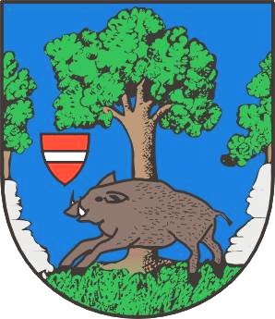
Městys Louňovice pod Blaníkem
J. Žižky 16, 257 06 Louňovice pod Blaníkem , IČ 00232173, DIČ CZ00232173
Telefon/fax 317 852 658, e-mail : urad@lounovicepodblanikem.cz, IDDS : q89bcxh
______________________________________________________________________________

V Louňovicích pod Blaníkem 3. 7. 2023
Č.j. MLPB –532/2023

Xxxx Xxxxxxxx
X Xxxxxx xxx
257 06 Louňovice pod Blaníkem

Poskytnutí informace dle zákona č. 106/1999 Sb., o svobodném přístupu k informacím

Městys Louňovice pod Blaníkem obdržel dne 21. 6. 2023 Vaši žádost o informace dle zákona č. 106/1999 Sb., o svobodném přístupu k informacím, ve znění pozdějších předpisů (dále jen „zákon č. 106/1999 Sb.“).

Ad 1) Městys Louňovice pod Blaníkem není zproštěn žádným výnosem Ministerstva vnitra ČR.

Ad 2) Výkon působnosti Silničního správního úřadu ve věcech místních komunikací není na nikoho převeden.

Ad 3) Odbor dopravy a silničního hospodářství ve Vlašimi není nadřízeným orgánem v úseku správy místních komunikací.

Ad 4) Speciální stavební úřad v Louňovicích pod Blaníkem nebyl nikým ustanoven, v současné době v Louňovicích pod Blaníkem není.

Za městys Louňovice pod Blaníkem.

Ing. Bc. Václav Fejtek
starosta městyse

